LISTE ZEMALJA SA ODREDJENIM RIZIKOM OD BOLESTI BSE (BOVINA SPONGIOFORMNA ENCEFALOPATIJA)

Regulativom (EZ) br. 999/2001 Evropskog parlamenta i Saveta od 22. maja 2001. god utvrđena su pravila za prevenciju, kontrolu i iskorenjivanje određenih transmisivnih spongiformnih encefalopatija.
Lista zemalja sa definisanim rizikom se svake godine ažurira u odnosu na revidirane dosije dostavljene Svetskoj organizaciji za zdravlje životinja/WOAH (OIE) I objavljuje u Službenom listu EU kroz izmene I dopune Odluke komisije 2007/453/EZ.
Prilikom popunjavanja sertifikata, deo teksta sertifikata koji se odnosi na status zemlje sa odredjenim rizikom od BSE (bovini spongioformne encefalopatije), precrtati tačke-delove teksta, koje se ne odnose na status zemlje u odnosu gde je ista svrstana.
Radi uvida u status zemlje, rukovoditi se informacijama u nastavku ili uvidom u sajt Svetske organizacije za zdravlje životinja/WOAH (OIE): Bovine spongiform encephalopathy aka BSE- WOAH.
Liste zemalja sa odredjenim rizikom od bolesti BSE (bovina spongioformna encefalopatija)
Članice i zone koje imaju zanemarljiv rizik u odnosu na BSE
Argentina, Australija, Austrija, Belgija, Brazil, Bugarska, Čile, Kolumbija, Kostarika, Hrvatska, Kipar, Češka, Danska Estonija Finland Nemačka Mađarska Island Indija Izrael Italija Japan Koreja (Rep.) Letonija Lihtenštajn Litvanija Luksemburg Malta Meksiko Namibia Nizozemska Novi Zeland Norveška Panama Paragvaj Peru Portugal Rumunija Singapur Slovačka, Slovenija, Srbija, Španija, Švedska, Švajcarska Sjedinjene Američke Države Urugvaj
Članice i zone koje imaju kontrolisan rizik u odnosu na BSE
Kanada, Kineski Tajpeh, Francuska, Grčka, Irska, Nikaragva, Poljska, Velika Britanija
Zemlje i zone bez zvaničnog statusa u odnosu na BSE
Kina (Narodna Rep.): sa izuzetkom Hong Konga i Makao.

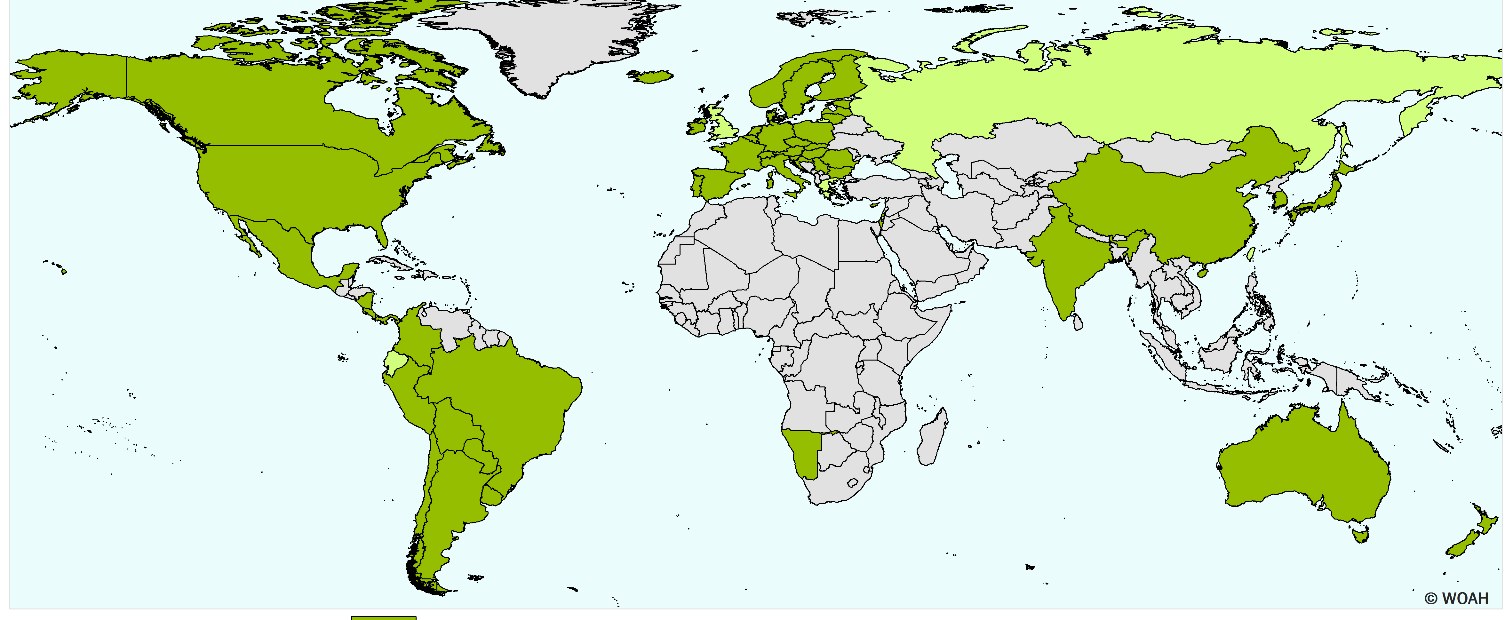
Članice i zone koje imaju zanemarljiv rizik u odnosu na BSE
Članice i zone koje imaju kontrolisan rizik u odnosu na BSE
Zemlje i zone bez zvaničnog statusa u odnosu na BSE

Ažurirano juna 2023

